ИНФОРМАЦИОННЫЙ БЮЛЛЕТЕНЬ 18 января 2021 г.
Ищу себе маму!
Добрые, отзывчивые жители Кургана и области!
Вглядитесь в эти грустные глаза детей, ждущих любовь, ласку и тепло…
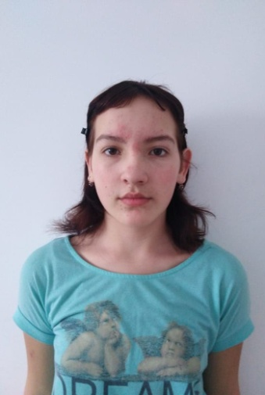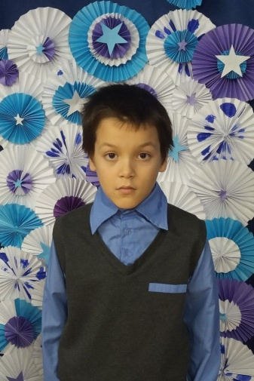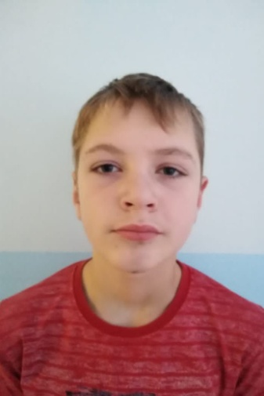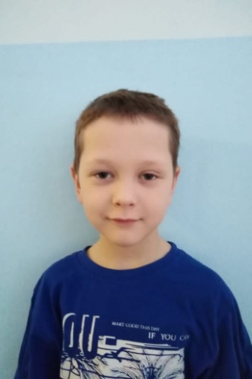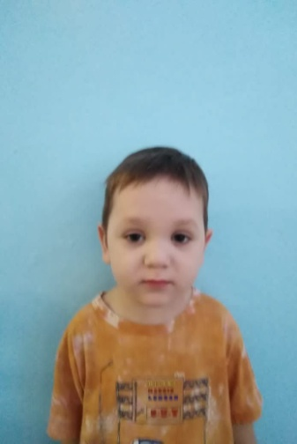
Надежда  Май 2008 г.р.  Общительная, спокойная,  скромная.  Глаза карие,  волосы светло-русые.  Имеет незначительные отклонения в состоянии здоровья.  Родители ограничены  в родительских правах. | Данил  Июль 2011 г.р.  Спокойный, вежливый,  скромный.  Глаза карие, волосы темные.  Имеет незначительные отклонения в состоянии здоровья.  Мать не занимается  воспитанием ребенка,  отец умер. | Станислав  Август 2007 г.р.  Ответственный, воспитанный,  любознательный.  Глаза голубые, волосы русые.  Не имеет отклонений в  состоянии здоровья.  Есть братья: Максим, 2013 г.р.,  Егор, 2017 г.р.  Родители не занимаются  воспитание ребенка. | Максим Егор  Сентябрь 2013 г.р. Март 2017 г.р.  Спокойный, любознательный, Активный, добрый,  любит рисовать. любит слушать сказки.  Глаза карие, волосы русые. Глаза карие, волосы русые.  Не имеет отклонений Имеет незначительные отклонения  в состоянии здоровья. в состоянии здоровья.  Есть братья: Егор, 2017 г.р., Есть братья: Станислав, 2007 г.р.,  Станислав, 2007 г.р. Максим, 2013 г.р.  Родители не занимаются Родители не занимаются  воспитанием ребенка. воспитанием ребенка.
По разным причинам у этих детей нет родителей, нет домашнего очага, который бы защитил и согрел их.
Тех, кто готов взять на себя благородную миссию опекуна, попечителя, усыновителя, просим обращаться в Управление социальной защиты населения Курганской области по адресу: г. Курган, ул. Зорге, 39, каб. 10 а, тел.
8(3522) 44-01-15 для уточнения сведений о ребенке и получения информации.

